Académie d'AMIENS Baccalauréat ES - Session 2015 | Epreuve orale de Sciences économiques et sociales (Enseignement de spécialité « SCIENCES SOCIALES ET POLITIQUES » : coefficient 9) | N° du sujet : 15c9-311.2
Durée de la préparation : 30 minutes | Le candidat s’appuiera sur les 2 documents pour répondre à la question principale.  Les questions complémentaires 2 et 3 porteront sur l’enseignement de spécialité | Durée de l'interrogation : 20 minutes
Thème de la question principale : Comment les pouvoirs publics peuvent-ils contribuer à la justice sociale ?
Question principale (sur 10 points) :
Expliquez en quoi consiste la redistribution des revenus.
Questions complémentaires (sur 10 points) :
1) Donnez la signification des 2 valeurs « 10 600 » (1ère colonne) et « -10.1% » (dernière colonne). (Document 1). (4 points)
2) Comment la société civile organisée influence-t-elle l’action publique ? (3 points)
3) Définissez et illustrez le principe de subsidiarité dans le cadre européen. (3 points)
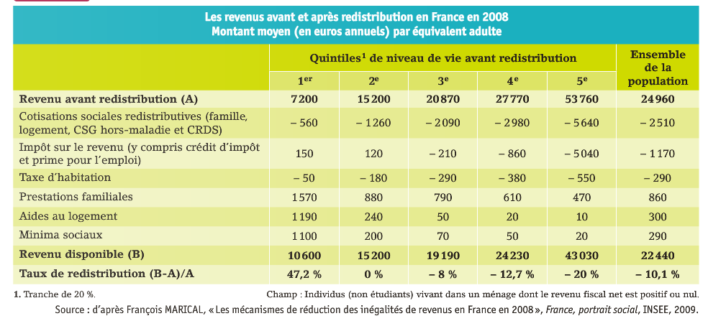
DOCUMENT 1
Note : Equivalent adulte = unité de consommation

DOCUMENT 2- Une efficacité conditionnée par la culture nationale
Les Européens et les Américains n’ont pas les mêmes préférences pour la redistribution car ils n’ont pas les mêmes croyances en la matière sur l’origine de la richesse. Les Européens voient dans la réussite économique le signe de la chance, de la naissance, des relations, voire de la corruption et de la malhonnêteté. Les Américains, au contraire, jugent que la réussite est uniquement due au travail et aux talents des agents. Ils méritent leur argent. La faible redistribution aux Etats-Unis et la forte redistribution en Europe s’expliqueraient, alors, par le même souci de justice. Il faut que la société soit juste, autrement dit, qu’elle fasse respecter l’égalité des chances et l’honnêteté. En Europe, cela passe par une politique de redistribution active capable de corriger les inégalités de la vie ; aux Etats-Unis, chacun à ce qu’il mérite. Il n’est pas question, dès lors, de trop modifier la répartition des revenus issus des échanges de marché.
Denis C. Mueller, Choix publics. Analyse économique des décisions publiques, de Boeck Supérieur, Bruxelles, 2010.

